LenteraPAUD
ISSN : 3025-9029 Vol 3, No.1, 2024 (Online)
ISSN : 2964-5832 Vol 3, No.1, 2024 (Cetak)
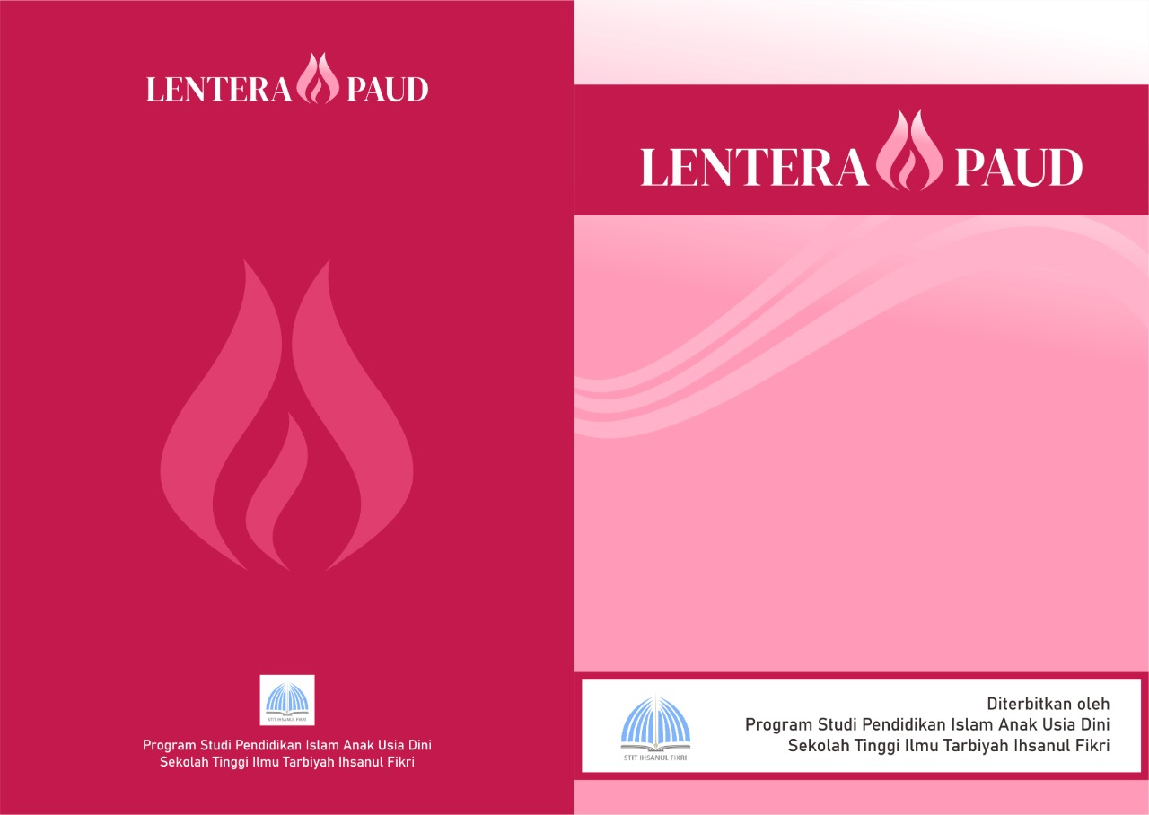

PERAN ORANG TUA DALAM MENGEMBANGKAN KETRAMPILAN KOMUNIKASI ANTAR BUDAYA PADA ANAK USIA DINI

THE ROLE OF PARENTS IN DEVELOPING INTERCULTURAL COMMUNICATION SKILLS IN EARLY CHILDHOOD

Pamela Maher Wijaya ¹ , Salmawati²
STIT Ihsanul Fikri
maherpamel@stitihsanulfikri.ac.id, Salmawati@gmail.com

Abstrak
Keterampilan komunikasi antar budaya merupakan kompetensi yang semakin penting dalam era globalisasi saat ini. Anak-anak usia dini berada pada tahap perkembangan yang krusial, di mana pengaruh orang tua sangat dominan dalam membentuk karakter dan keterampilan mereka. Penelitian ini bertujuan untuk mengkaji peran orang tua dalam mengembangkan keterampilan komunikasi antar budaya pada anak usia dini. Metode yang digunakan dalam penelitian ini adalah kajian literatur yang menganalisis berbagai teori dan penelitian yang relevan dengan topik ini. Hasil penelitian menunjukkan bahwa orang tua dapat berperan sebagai model, fasilitator, dan pendidik dalam mengembangkan keterampilan komunikasi antar budaya pada anak. Faktor-faktor seperti sikap orang tua terhadap budaya lain, lingkungan sosial, dan pendekatan pengasuhan yang digunakan sangat mempengaruhi perkembangan keterampilan ini. Penelitian ini menyimpulkan bahwa peran orang tua sangat penting dalam membentuk keterampilan komunikasi antar budaya pada anak usia dini, dan memberikan rekomendasi bagi orang tua untuk lebih aktif dalam mengenalkan anak-anak mereka pada berbagai budaya sejak dini.

Kata Kunci: Orang tua, keterampilan komunikasi, komunikasi antar budaya, anak usia dini, pengembangan keterampilan, globalisasi

Abstract
Intercultural communication skills are an increasingly important competency in the current era of globalization. Early childhood children are at a crucial stage of development, where parental influence is very dominant in shaping their character and skills. This research aims to examine the role of parents in developing intercultural communication skills in early childhood. The method used in this research is a literature review which analyzes various theories and research relevant to this topic. The research results show that parents can act as models, facilitators and educators in developing intercultural communication skills in children. Factors such as parental attitudes towards other cultures, the social environment, and the parenting approaches used greatly influence the development of these skills. This research concludes that the role of parents is very important in forming intercultural communication skills in early childhood, and provides recommendations for parents to be more active in introducing their children to various cultures from an early age.

Keywords: Parents, communication skills, intercultural communication, early childhood, skills development, globalization

PENDAHULUAN
Dalam era globalisasi yang semakin maju, keterampilan komunikasi antar budaya telah menjadi salah satu kompetensi yang sangat penting. Anak-anak usia dini, sebagai generasi yang akan menghadapi dunia yang semakin beragam, perlu dilengkapi dengan keterampilan ini sejak usia sangat muda. Keterampilan komunikasi antar budaya mencakup kemampuan untuk memahami, menghargai, dan berinteraksi dengan individu dari berbagai latar belakang budaya. Hal ini tidak hanya penting untuk meningkatkan interaksi sosial tetapi juga untuk mempersiapkan anak-anak menghadapi berbagai tantangan dan peluang di masa depan.
Budaya ialah serangkaian nilai, keyakinan, cara pandang, ritual dan instituso dari sebuah kelompok atau populasi. Nudaya memberikan relung perkembangan yang mencakup pertama, latar belakang fisik dan social bagi orang tua dan anak. Kedua, Karakter psikologis yang dihargai oleh orang tua dan anak. Ketiga, perilaku yang dianjurkan bagi anggota keluarga. Dengan demikian, budaya membentuk kisaran yang luas pada perilaku pengasuhan, dari nilai umum yang diajarkan orangtua hingga aspek nyata dalam keseharian. (Jane Brooks, 2011)
Peran orang tua dalam perkembangan anak usia dini sangat signifikan. Orang tua merupakan pengasuh utama dan model awal yang membentuk pola pikir, sikap, dan keterampilan sosial anak. Tugas utama orang tua adalah mengantarkan anak menjadi manusia yang mengerti tujuan hidup, untuk apa ia diciptakan. (Faudzil Adhim, 2013) Melalui interaksi sehari-hari, orang tua memiliki kesempatan untuk mengenalkan anak-anak mereka pada konsep dan praktik komunikasi antar budaya. Komunikasi antarbudaya menciptakan pribadi matang melalui peningkatan toleransi. Ketika seorang individu berkomunikasi dengan pihak lain yang berbeda budaya, individu tersebut belajar lebih mendalam tentang pandangan hidupnya, termasuk di dalamnya mengenai nilai kultural, sejara, perilaku, dan substansi kepribadian. (Tito Edy Priandono, 2016) Penelitian menunjukkan bahwa sikap dan perilaku orang tua terhadap perbedaan budaya dapat mempengaruhi bagaimana anak-anak mereka memandang dan berinteraksi dengan orang-orang dari latar belakang budaya yang berbeda.
Keterampilan komunikasi antar budaya pada anak usia dini dapat dikembangkan melalui berbagai cara, termasuk melalui pengenalan budaya yang berbeda, pengalaman langsung dengan individu dari latar belakang budaya yang berbeda, serta pendidikan yang mempromosikan pemahaman lintas budaya. Orang tua berperan penting sebagai fasilitator dalam proses ini, dengan menyediakan lingkungan yang mendukung dan mengajarkan nilai-nilai toleransi dan saling menghargai. Apablila anak berada di lingkungan keluarga, sekolah, maupun masyarakat yang didalamnya mengajarkan kebaikan maka akan tumbuh dalam kebaikan itu. ( Eka Wartani, 2023)
Namun, meskipun pentingnya keterampilan komunikasi antar budaya semakin diakui, banyak orang tua yang belum sepenuhnya memahami peran mereka dalam pengembangan keterampilan ini. Beberapa tantangan yang mungkin dihadapi termasuk kurangnya pengetahuan tentang budaya lain, keterbatasan dalam menyediakan pengalaman lintas budaya, atau bahkan sikap yang kurang terbuka terhadap perbedaan budaya.
Oleh karena itu, penelitian ini bertujuan untuk mengkaji secara mendalam peran orang tua dalam mengembangkan keterampilan komunikasi antar budaya pada anak usia dini. Dengan memahami bagaimana orang tua dapat berkontribusi dalam proses ini, diharapkan dapat diberikan panduan yang lebih jelas dan praktis bagi orang tua dan pendidik dalam mendukung perkembangan keterampilan komunikasi antar budaya pada anak-anak mereka. Penelitian ini juga akan membahas berbagai strategi dan pendekatan yang dapat digunakan oleh orang tua untuk mengenalkan anak-anak mereka pada berbagai budaya dan mempromosikan keterampilan komunikasi yang efektif.
Dengan latar belakang ini, diharapkan penelitian ini dapat memberikan kontribusi yang signifikan dalam pemahaman tentang peran orang tua dalam pengembangan keterampilan komunikasi antar budaya dan memberikan rekomendasi praktis bagi orang tua dan pihak terkait dalam mendukung perkembangan keterampilan ini pada anak usia dini.

METODE PENELITIAN
Penelitian ini menggunakan pendekatan kualitatif dengan metode kajian literatur. Sumber-sumber yang dianalisis meliputi artikel jurnal, buku, dan penelitian yang relevan dengan topik peran orang tua dalam pengembangan keterampilan komunikasi antar budaya pada anak usia dini.
HASIL DAN PEMBAHASAN
- Model Budaya dalam Hubungan Orangtua-Anak
Orang tua berperan sebagai model pertama dalam pembelajaran komunikasi bagi anak-anak mereka. Sikap dan perilaku orang tua terhadap perbedaan budaya sangat mempengaruhi bagaimana anak-anak mereka memandang dan berinteraksi dengan orang dari latar belakang budaya yang berbeda. Jika orang tua menunjukkan sikap terbuka, menghargai, dan ingin tahu tentang budaya lain, anak-anak mereka cenderung meniru sikap tersebut.
Kepribadian yang proporsional dan matang memiliki pengaruh besar dalam kehidupan individu dan masyarakat. Tidak akan sempurna kecuali setelah mendapatkan pengarahan pada seluruh aspeknya, Pendidikan pada seluruh sisinya dan pengajaran pada seluruh lingkupnya. (Abdul Hafizh, 2010) Oleh karena itu, peran orangtua sangat dibutuhkan dalam pembentukan identitas anak.
Hubungan orang tua dan anak dalam mengontraksan model budaya dikategorikan dalam 2 kategori yaitu kemandirian dan ketergantungan. (Jane Brooks, 2011) Dalam model kemandirian, kemandirian adalah kemampuan untuk melakukan suatu kegiataan atau tugas sehari hari dengan sedikit bimbingan, sesuai dengan tahap perkembangan dan kapasitasnya. Tanggung jawab berkait dengan dapat dipercaya dan diandalkan. Usia Taman Kanak – Kanak terutama kelompok B (usia 5-6 tahun) seharusnya mempunyai ketrampilan yang menunjukkan kemandirian. Untuk melatih kemandirian anak adalah dengan memberikan kepercayaan pada anak untuk terlibat dalam kegiataan sehari-hari. ( Eka Wartani, 2023)
Kemandirian dalam konteks pengembangan keterampilan komunikasi antarbudaya pada anak usia dini merujuk pada kemampuan orang tua untuk mendidik anak-anak mereka agar memiliki kesadaran dan kemampuan untuk berinteraksi secara efektif dengan individu dari latar belakang budaya yang berbeda. Kemandirian ini bukan hanya tentang kemampuan orang tua untuk memberikan pendidikan yang tepat, tetapi juga tentang bagaimana mereka dapat menjadi model dalam mengaplikasikan nilai-nilai keberagaman dan toleransi dalam kehidupan sehari-hari. Orang tua yang mandiri dalam peran ini memiliki kemampuan untuk secara proaktif mengajarkan keterampilan komunikasi antarbudaya, tanpa terlalu bergantung pada lembaga pendidikan formal, dan dapat menyesuaikan pendekatan mereka dengan kebutuhan unik anak mereka. Mereka juga berperan dalam menciptakan lingkungan yang mendukung, di mana anak-anak dapat belajar dan berlatih keterampilan ini dalam konteks yang aman dan mendukung. Kemandirian ini adalah kunci untuk membekali anak-anak dengan kemampuan yang diperlukan untuk berhasil dalam masyarakat yang semakin beragam dan global.
Model yang kedua adalah ketergatungan. Ketergantungan anak usia dini pada orang tua sebagai sumber utama pembelajaran sangat penting dalam mengembangkan keterampilan komunikasi antarbudaya. Pada usia dini, anak sangat bergantung pada orang tua untuk mendapatkan pemahaman dasar mengenai nilai-nilai dan norma-norma yang berbeda di berbagai budaya. Orang tua berperan sebagai model yang memberikan contoh konkret melalui interaksi sehari-hari dan paparan terhadap budaya lain. Ketergantungan ini dapat memberikan dampak positif jika orang tua secara aktif mengajarkan dan memperkenalkan anak pada berbagai budaya, baik melalui cerita, aktivitas bersama, maupun melalui lingkungan sosial yang multikultural.
Selain itu, orang tua juga sering bergantung pada sumber daya eksternal seperti media, institusi pendidikan, dan komunitas budaya untuk mendukung perkembangan keterampilan komunikasi antarbudaya pada anak. Ketergantungan ini muncul ketika orang tua merasa perlu memperluas pengetahuan anak di luar lingkup rumah tangga, terutama jika mereka tidak memiliki keterampilan atau pemahaman mendalam tentang budaya lain. Dengan memanfaatkan kurikulum formal atau program pendidikan khusus, serta hubungan sosial dengan individu dari latar belakang budaya yang berbeda, orang tua dapat menciptakan lingkungan yang kaya akan pengalaman antarbudaya bagi anak, sehingga keterampilan komunikasi antarbudaya dapat berkembang dengan lebih efektif.
- Peran Orang tua dalam penanaman nilai budaya
Dalam kehidupan sehari-hari, Pendidikan anak dimulai dari rumah dengan orang tua. Maka orang tua yang akan banyak memberikan pengaruh, pengajaran dan Pendidikan kepada anak. Pengaruh, pengajaran, dan Pendidikan diajarkan setiap hari selama berinteraksi dalam keluarga. Anak mempelajari segala hal dati sikap dan perilaku orang tuanya. (Harwansyah putra, 2018) Orang tua juga berperan sebagai fasilitator dalam menyediakan pengalaman lintas Orang tua memiliki peran yang sangat penting dalam menanamkan nilai-nilai budaya pada anak sejak usia dini. Masa kanak-kanak adalah periode krusial dalam pembentukan karakter dan identitas, di mana nilai-nilai budaya yang diajarkan dapat membentuk dasar perilaku dan pandangan hidup anak di masa depan. Melalui interaksi sehari-hari, orang tua dapat mengenalkan anak pada tradisi, bahasa, adat istiadat, dan norma sosial yang berlaku dalam budaya keluarga mereka.
Orang tua dapat melakukan ini melalui berbagai kegiatan seperti bercerita tentang legenda dan cerita rakyat, mengajarkan bahasa daerah, serta melibatkan anak dalam upacara dan perayaan budaya. Selain itu, orang tua juga dapat menjadi teladan dengan mempraktikkan nilai-nilai budaya dalam kehidupan sehari-hari, seperti menghormati orang yang lebih tua, menjaga kerukunan, dan bekerja sama. Dengan demikian, anak akan lebih mudah menginternalisasi dan menerapkan nilai-nilai budaya tersebut dalam kehidupannya.
Penanaman nilai budaya pada anak usia dini tidak hanya membantu mereka memahami dan menghargai warisan budaya keluarga, tetapi juga memperkaya identitas pribadi mereka. Hal ini juga berkontribusi pada pembentukan generasi muda yang mampu menjaga dan melestarikan budaya bangsa di tengah arus globalisasi.

- Peran Lingkungan Sosial
Lingkungan sosial anak usia dini memainkan peran krusial dalam perkembangan keterampilan komunikasi antar budaya. Interaksi anak dengan lingkungan sekitar, seperti keluarga, teman sebaya, dan komunitas, menjadi dasar pembentukan pemahaman terhadap keragaman budaya. Melalui paparan terhadap berbagai norma, nilai, dan praktik budaya yang berbeda, anak-anak mulai mengenali dan menghargai perbedaan. Lingkungan yang inklusif dan mendukung memungkinkan anak untuk mengembangkan kemampuan mendengarkan, memahami, dan berkomunikasi secara efektif dengan individu dari latar belakang budaya yang berbeda. Selain itu, interaksi sosial yang positif membantu anak mengatasi prasangka dan membangun empati, yang merupakan komponen penting dalam komunikasi antar budaya. Dengan demikian, lingkungan sosial yang beragam dan stimulatif dapat memperkaya keterampilan komunikasi antar budaya anak usia dini, mempersiapkan mereka untuk berinteraksi dalam masyarakat yang semakin global.
- Strategi dan Pendekatan Praktis
Beberapa strategi praktis yang dapat diterapkan oleh orang tua untuk mendukung pengembangan keterampilan komunikasi antar budaya pada anak-anak mereka meliputi:
- Menggunakan Media Pendidikan: Buku, film, dan permainan yang menggambarkan berbagai budaya dapat menjadi alat yang efektif untuk mengenalkan anak-anak pada keberagaman.
- Menghadiri Acara Budaya: Mengajak anak-anak untuk menghadiri festival budaya, pameran, dan acara komunitas dapat memberikan pengalaman langsung tentang budaya lain.

KESIMPULAN
Peran orang tua dalam mengembangkan keterampilan komunikasi antar budaya pada anak usia dini sangat signifikan. Orang tua sebagai model, fasilitator, dan pendidik memiliki tanggung jawab untuk mengenalkan anak-anak mereka pada berbagai budaya dan membantu mereka mengembangkan keterampilan komunikasi yang efektif. Meskipun terdapat tantangan, dengan pendekatan yang tepat dan dukungan yang memadai, orang tua dapat memainkan peran kunci dalam mempersiapkan anak-anak mereka untuk berinteraksi secara positif dalam dunia yang semakin beragam. Penelitian ini menunjukkan pentingnya peran orang tua dalam proses ini dan memberikan panduan praktis untuk mendukung pengembangan keterampilan komunikasi antar budaya pada anak-anak usia dini..

DAFTAR PUSTAKA
Adhim, Muhammad Fauzil. Segenggam Iman Anak Kita. Yogyakarta: Pro U Media, 2013.
Hafizh, Muhammad Abdul. Prophetic: Cara Nabi Saw Mendidik Anak. Yogyakarta: Pro U Media, 2010.
Paramita, Vidya Dwina. Hari-Hari untuk Anak Usia Dini. Bandung: Bentang Pusaka, 2021.
Priandono, Tito Edy. Komunikasi Keberagaman. Bandung: PT Remaja Rosdakarya, 2016.
Sinaga, M. Harwansyah Putra. Bersahabat Dengan Anak. Jakarta: PT Elex Media Komputindo, 2018.
Wartani, Eka. Bahagia Mengasuh Sang Buah Hati. Cirebon: KMO Indonesia, 2023.

